图文转换

1. 下列图表是对汉字“书写”现状的调查。请仔细阅读，完成后面的题目。

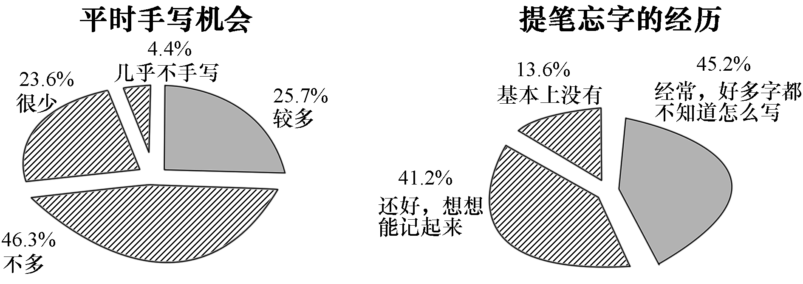

(1)从图中汉字“书写”的现状可以得出怎样的结论？(要求：不出现数字，字数10～20字)

结论：____________________________________________________________。

(2)针对这一现状，请从社会和学校角度指出其产生的原因。(要求：字数分别在10～20字)

①社会：

_________________________________________________________________。

②学校：

_________________________________________________________________。

答案　(1)写字机会少，提笔忘字多，书写能力堪忧。

(2)①社会：平时手写汉字的机会少是造成这一现象的社会原因。②学校：语文课不重视汉字的书写，忽视纠正错别字是造成这一现象的学校原因。

2．请根据下面四个省份经济发展的数据统计表，在语段的横线处填上合适的内容，使语意完整，语句连贯。

|  |  |  |  |  |
| --- | --- | --- | --- | --- |
| 省份  项目 | 广东省 | 江苏省 | 河北省 | 福建省 |
| 国民生产总值(亿元) | 30 073.71 | 25 560.1 | 13 803.5 | 8 075.10 |
| 增幅(%) | 14.5 | 14.8 | 15.0 | 15.1 |
| 工业增加总值(亿元) | 13 079.22 | 12 473.55 | 4 652.6 | 3 980.73 |
| 增幅(%) | 18.3 | 18.9 | 18.9 | 19.3 |
| 固定资产投资总值(亿元) | 9 959.01 | 9 163.03 | 5 682.9 | 3 863.01 |
| 增幅(%) | 18.0 | 22.5 | 28.2 | 39.7 |

广东省的经济发展与兄弟省份相比，各项经济指标在总值上均处领先地位，但(1)________________，所以，有人认为广东省应适当(2)________________，(3)______________，促进国民生产总值的增长。

答案　(1)在增幅上落后于各兄弟省份　(2)加大固定资产投资　(3)加快工业的发展

3．结合下列表格以及附注的内容，对广东省的PM2.5的基本情况作一个综述。限70字以内。

广东省部分城市PM2.5浓度监测记录

广东省环境监测中心2012年8月28日11时发布

单位：微克/立方米

|  |  |  |  |
| --- | --- | --- | --- |
| 监测点 | 最近24小时  均值 | 监测点 | 最近24小时  均值 |
| 广州市竹洞 | 84 | 肇庆市城中子站 | 69 |
| 深圳市荔园 | 35 | 惠州市下埔子站 | 41 |
| 江门市超级站 | 54 | 顺德区金桔咀 | 52 |
| 从化市天湖 | 32 | 东莞市元岭 | 50 |
| 珠海市唐家 | 47 | 佛山市惠景城 | 54 |

附注：PM2.5是指大气中直径小于或等于2.5微米的颗粒物，也称为可入肺颗粒物，它对空气质量和能见度等有重要的影响。广东省环境监测中心将浓度为0～35微克/立方米提示为绿色，36～75提示为黄色，76～115提示为橙色，116以上为红色。

综述：________________________________________________________

答案　(1)广东省部分城市的空气质量不佳，已处于黄色。

(2)各城市的空气质量差别较大。

(3)广东提高城市空气质量，任务艰巨。

4．《开明国语课本》是1932年出版的儿童语文教材，由叶圣陶先生亲自编写，丰子恺先生书写并绘插图。课本于初版后印行40余版次。近两年来，此书再次受到关注，尤其受到广大家长和小学生的欢迎，成为热销书。下图为该书的封面和两篇课文，请据此说出两条该书受欢迎的原因。

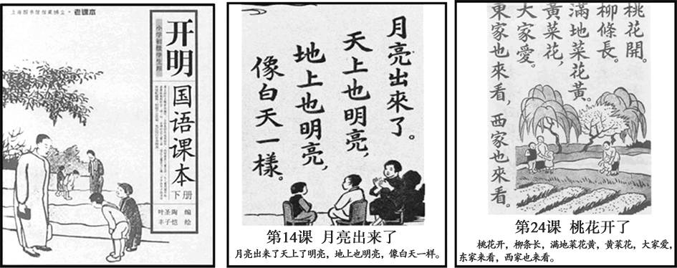

答： ___________________________________________________

解析　陈述《开明国语课本》受欢迎的原因时，要留心其中插图的特征，还要注意两篇课文内容的共性。

答案　①文字简单，贴近生活，浅显易懂，容易被儿童接受;②精心绘制插图，形式活泼隽趣，贴近儿童口语;③内容富有童心，它给孩子们提供了发散性思考的空间;④体现了对传统文化的尊重。

5．请根据下面的“演出日程表”拟写一句话短讯，不超过70字。

春蕾大剧院“2012～2013迎春音乐周”演出日程表

|  |  |  |
| --- | --- | --- |
| 日期 | 时间 | 节　目 |
| 12月29日 | 20：00 | 朝鲜血海歌剧团歌剧《梁山伯与祝英台》 |
| 12月30日 | 20：00 | 加拿大蒙特利尔爱乐乐团“新年音乐会” |
| 12月31日 | 20：00 | 阿根廷探戈之火舞团舞剧《欲望之焰》 |
| 1月1日 | 20：00 | 俄罗斯小白桦歌舞团“新春歌舞晚会” |
| 1月2日 | 20：00 | 法国波尔多国家芭蕾舞团舞剧《胡桃夹子》 |
| 1月3日 | 20：00 | 日本小提琴天后宓多里“古典音乐演奏会” |

答：_____________________________________________________________

答案　春蕾大剧院于12月29日至1月3日举办“2012—2013迎春音乐周”，每晚八时，来自亚洲、欧洲等六个不同的艺术团体将分别登台献艺。

6．看下面的漫画，根据要求答题。

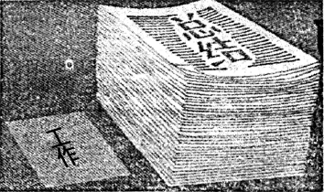

(1) 为这幅漫画拟定一个标题。要求：能形象地概括画面特点，使用四字成语。

答： ______________________________________________________

(2) 用简洁的语言，揭示漫画的寓意。

答： ____________________________________________________

解析　拟定标题和概括寓意都需要总体阅读漫画。在这幅漫画中，总结的材料非常厚，工作的材料却非常少;在我们实际生活中，总结往往是一些虑的、自吹自擂的材料。这幅漫画就是讽刺了社会上只注重自吹自擂，不注重实际工作的现象。

答案　（1）厚此薄彼

（2）讽刺了社会上缺乏实干精神，工作业绩乏善可陈却热衷于自吹自擂、哗众取宠的不良风气。

7．仔细观察下面一幅漫画，按要求回答问题。

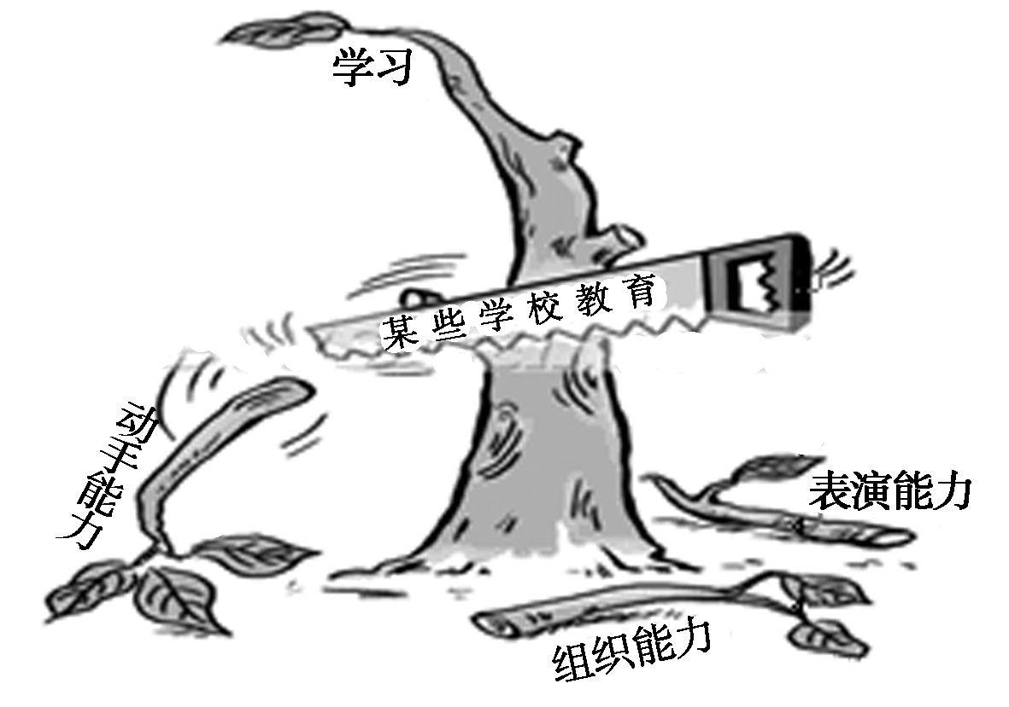

(1)请简要介绍漫画内容：___________________________________________

(2)此漫画的寓意是：_______________________________________________

答案　(1)画面上有一棵大树，只剩下唯一一根“学习”的树枝，其他的如“动手能力”、“组织能力”、“表演能力”等树枝都被“学校教育”这把锯子锯掉了。

(2)讽刺现在有些学校教育只注重学生学习能力的培养，完全忽略学生的其他能力，限制了学生兴趣和特长的自由发展。

8．看下面的漫画，根据要求答题。

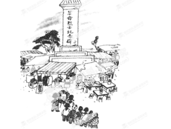

(1) 请写一句话，说明画面所表现的现象。

答：___________________________________________________

(2) 你看了这幅漫画，有什么感受？请写一个感叹句，表达你的看法。

答：________________________________________________________

答案　(示例)(1)少先队员们排着整齐的队伍来到革命烈士纪念碑前向烈士敬献花圈，却被层层商棚挡住了去路。

(2)革命传统教育基地变成了娱乐场所和商人的摇钱树，可悲呀！

9．“新闻漫画”深受群众喜爱，结合下面这幅新闻漫画与下面的新闻事件，说说这幅新闻漫画的寓意，不超过50字。

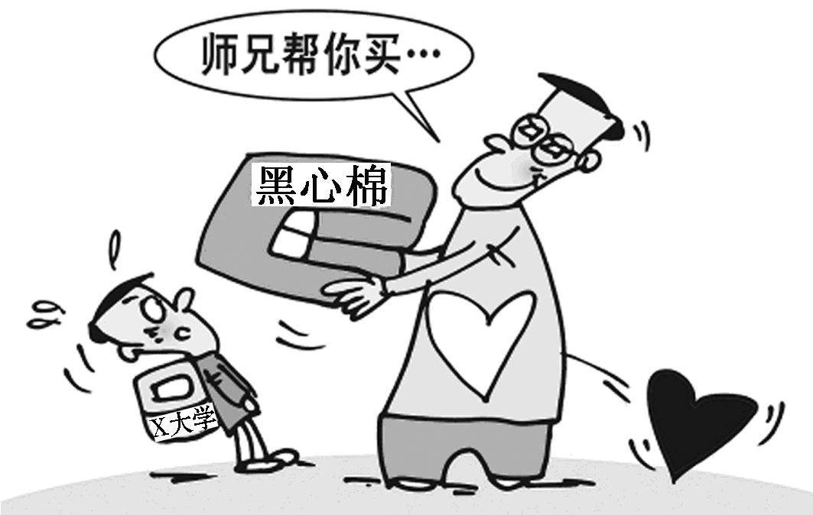

新闻事件：南京信息职业技术学院的大一新生向媒体反映，高年级师兄推销给自己的棉被是“黑心棉”。记者调查发现，这些“黑心棉”来自江宁义乌小商品市场，有人专门到此低价批发然后转卖给各高校的大一新生。

答：____________________________________________

答案　此漫画批判了那些眼里只看到金钱的大学生，他们卖出去的不仅仅是“黑心棉”，也出卖了自己的良心。

10．请观察漫画，补充下面文段中A、B、C、D、E处空缺的内容。要求：内容完整，语言简洁连贯，生动形象。

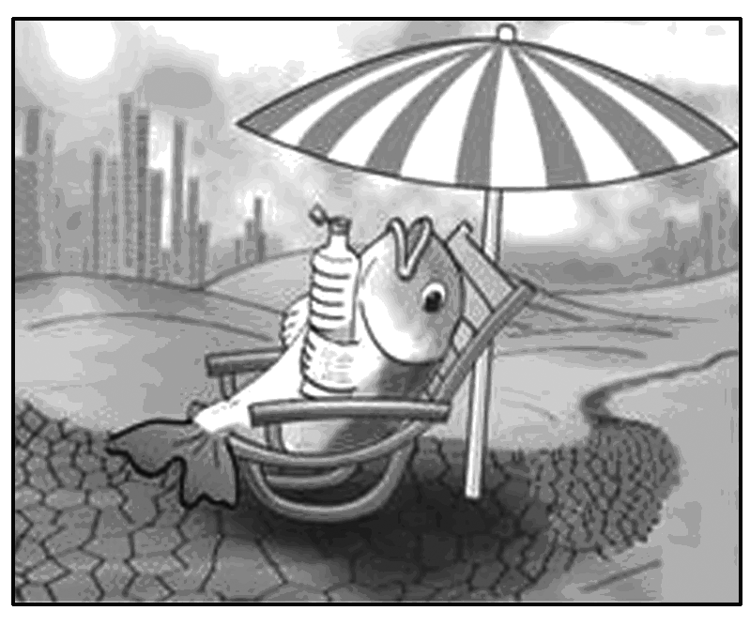

漫画的背景是灰霾的天空，林立的高楼，荒芜的土地和____A____。主体是一条鱼，这条鱼____B____，蜷缩在椅子上；它干涩无神的眼球突出来了，____C____；____D____半瓶水。由此可知，这幅漫画的主题是____E____。

A．_______________________________________________________________B．_______________________________________________________________

C．_______________________________________________________________D．_______________________________________________________________

E．_______________________________________________________________

答案　A．干涸(坼裂)的河流　B．躲藏在太阳伞下　C．张开的大嘴艰难地呼吸着　D．手里拿着(鱼鳍夹着)　E．呼吁保护水资源(水是生命之源)

11．请欣赏下面这幅漫画，给它拟一个恰当的标题(10字以内，不得以“无题”为标题)，并写出这幅漫画的寓意(30字以内)。

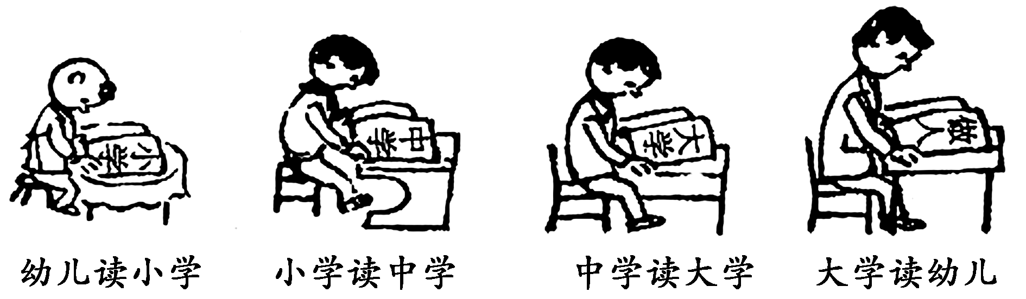

(1)先为漫画拟定一个标题。(不超过10个字，不能以“无题”为题)

答：_____________________________________________________________

(2)简要说明你对漫画内涵的理解。

答：__________________________________________________________

答案　(1)错位。

(2)违背教育规律的现象值得关注。(合乎要求，意思对即可给分。)

12．观察下面这幅漫画，根据要求答题。

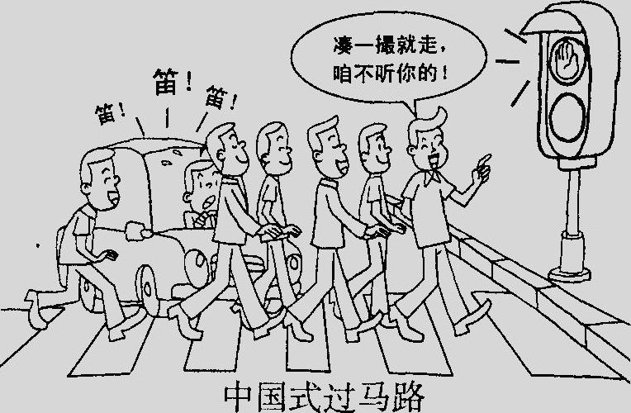

(1)概括漫画所反映的一种社会心理。

答：______________________________________________________________

(2)针对漫画中的现象，写一段劝诫的话。要求：至少使用一种修辞手法，不超过35个字。

答：_____________________________________________________

解析　把握漫画中人物的心理，要分析他对红灯说的话“凑一撮就走，咱不听你的”，重点是“凑一撮就走”，说明在他们心里一帮人犯错会肆无忌惮，有一种法不责众的侥幸心理。写劝诫的话，要联系漫画内容，同时说明自己的观点。一定要旗帜鲜明，使用修辞。

答案　(1)（示例）可以集体违规，因为法不责众。

(2)（示例）红灯停，绿灯走，安全意识定要有;你一言，我一行，规则底线要紧守。

13．仔细观察下面的图标，完成后面的问题。

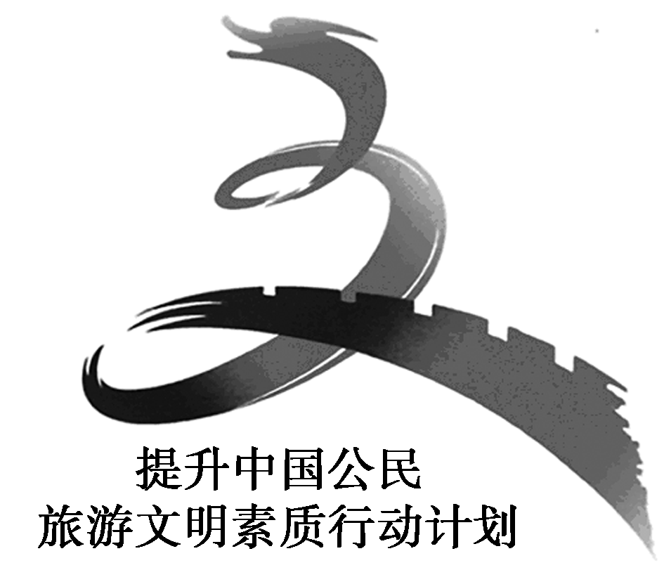

(1)这是“提升中国公民旅游文明素质行动计划”的主题标志，请对其创意进行诠释。(不少于两条)

答：_____________________________________________________________

(2)为此次活动计划写一句宣传标语。

答：_____________________________________________________________

答案　(1)①标志由汉字“文”、龙、长城等元素构成。②标志整体为草书的“文”字，象征着中华民族灿烂的文化，表示了提高公民文明素质的涵义；龙的形象体现了中国悠久的历史，具有亲切感，也易于传播；动态的龙，表明动员全民参与，积极投入到提升旅游文明素质行动计划中；长城的造型，代表了中国丰富的旅游资源，表示通过“提升中国公民旅游文明素质行动计划”的实施，达到保护旅游资源，增强公民文明意识，弘扬礼仪之邦文明形象的目的。

(2)(示例)①倡导文明旅游共建和谐社会　②提升公民素质倡导文明旅游(任选其一即可)

14．下图是资源回收的标志，试简要介绍这个标志的构成内容及其所表达的意义，不超过70字。



答：_____________________________________________________

答案　(1)与汉字“回”相似。(2)强调人人参与(强调人人动手)　(3)(由四个向内的箭头和四个向外的箭头组成)包含要回收那些可以循环利用的资源的意思。(4)这个标志很好地宣传了环保的意义。

15．下图是法律援助中心的图标，命名为“携手同心”。请仔细观察，说明图标的构图特点并揭示其寓意。



答：_______________________________________________________

答案　图标由盾牌、一颗心、两只握在一起的手和文字“法律援助”四部分组合而成。寓意是法律援助中心伸出法律援助之手，献出一片爰心，突出了法律帮助、亲和的一面和爱心的汇聚。